LAMPIRAN - LAMPIRAN

LAMPIRAN 1
Diagram Jumlah Kasus Kematian Bayi Perinatal di Kota Kupang per Puskesmas tahun 2014 - 2015

Diagram 1. Trend Jumlah Kasus Kematian Perinatal di Sepuluh Puskesmas di Kota Kupang 2014 – Juni 2015
(Sumber :Dinas Kesehatan Kota Kupang, 2015 – data diolah)

LAMPIRAN 2

KUESIONER PENELITIAN

KEMENTERIAN PENDIDIKAN DAN KEBUDAYAAN
UNIVERSITAS NUSA CENDANA
PROGRAM PASCASARJANA
Jalan Adisucipto Kampus Baru Penfui – Kupang 85001
Email : Pascaundana@Hotmail. Com Telp. (0380) 881947, Fax. 21674,831001

FORMULIR PERSETUJUAN MENGIKUTI PENELITIAN

Penelitian ini berjudul “Analisis Pengaruh Faktor Pelayanan Kesehatan, Faktor Intrinsik Ibu dan Sosial Budaya Kejadian Kematian Bayi Perinatal di Wilayah Kerja Puskesmas di Kota Kupang”.
Setelah mendapatkan penjelasan atas tindakan yang dilakukan peneliti, maka saya yang bertanda tangan di bawah ini :
Nama : …………………………………………
Umur : …………………………………………
Wilayah Puskesmas : …………………………………………
Kecamatan : …………………………………………
Bersedia untuk menjadi responden dalam penelitian ini. Persetujuan ini diambil dan disepakati dalam keadaan sadar dan tanpa paksaan dari pihak manapun.
Kupang, …………….2016
Peneliti Responden

(Andika A. Diaz Viera) ( )

No. Responden Kasus/Kontrol : …………………………………………………..
Hari/tgl Wawancara : …………………………………………………..

- IDENTITAS RESPONDEN
Nama Ibu : ……………………………………………………………
Umur : ……………………………………………………………
Pendidikan Terakhir : …………………………………………………………...
Pekerjaan : …………………………………………………………...
Jumlah Anak : ……………………………………………………………
Status pernikahan : ……………………………………………………………
Asal Daerah : ……………………………………………………………
Alamat : ……………………………………………………………
Kelurahan : ……………………………………………….
Kecamatan : ………………………………………………
Puskesmas : ………………………………………………

- DATA KHUSUS

- Faktor Pelayanan Kesehatan Maternal
- Apakah ibu melakukan pemeriksaan selama kehamilan?
- Ya .b. Tidak

- Bila Ya, pada siapa ibu memeriksakan kehamilan?
- Dokter Kandungan
- Bidan
- Perawat
- Dukun Bayi

- Berapa kalikah ibu memeriksakan kehamilan selama hamil?
- < 4 kali b. ≥ 4 kali

- Pada umur kehamilan 0 – 3 bulan, apakah ibu melakukan pemeriksaan kehamilan?
- Ya b. Tidak

- Pada umur kehamilan 4 – 6 bulan, apakah ibu melakukan pemeriksaan kehamilan?
- Ya b. Tidak

- Pada umur kehamilan 7 – 9 bulan, apakah ibu melakukan pemeriksaan kehamilan?
- Ya b. Tidak

- Kalau Ya, berapa kali pemeriksaan dilakukan pada kehamilan 7 – 9 bulan?
- 1 kali b. ≥ 2 kali

- Pelayanan kesehatan apakah yang diterima ibu saat memeriksakan kehamilan?
- Penimbangan berat badan
- Pemeriksaan tekanan darah
- Pemeriksaan tinggi fundus (perut)
- Pemberian imunisasi TT
- Pemberian tablet Fe

- Dimanakah ibu melakukan proses persalinan?
- Puskesmas PONED/Rumah Sakit
- Puskesmas Non – PONED
- Puskesmas Pembantu
- Tempat Praktek Bidan/Dokter Kandungan
- Tempat Praktek Dukun
- Rumah Sendiri
- dll

- Siapa yang menolong ibu pada saat persalinan?
- Dokter Kandungan
- Bidan
- Perawat
- Dukun Bayi
- Keluarga

- Apakah ibu telah mengetahui sebelumnya atau diberitahukan oleh tenaga kesehatan mengenai taksiran hari persalinan?
- Ya b. Tidak

- Pada pemeriksaan ANC sebelumnya, apakah ibu dikategorikan dalam ibu hamil risti oleh tenaga kesehatan?
- Ya b. Tidak

- Apakah ada tenaga kesehatan yang menganjurkan ibu untuk berada di Puskesmas 1 hari atau 7 hari sebelum hari taksiran persalinan?
- Ada b. Tidak Ada

- Apakah pada saat menjelang hari taksiran persalinan (1 hari atau 7 hari) ibu telah berada di Fasilitas Kesehatan (Puskesmas/Rumah Sakit)?
- Ya b. Tidak

- Jika ya, pada H- berapa ibu telah berada di Fasilitas Kesehatan (Puskesmas/Rumah Sakit)?
Jawaban : ………….

- Pada hari keberapa setelah proses persalinan ibu kembali ke rumah tempat tinggal?
Jawaban : ……………

- Dari mana sumber biaya yang ibu atau keluarga gunakan untuk membiayai segala proses persalinan?
- Pribadi
- Biaya Bantuan Pemerintah
- Jampersal dan Asuransi lainnya

- Jika dibiayai, apakah ibu memperoleh dana sebesar Rp. 400.000 (Pedoman Revolusi KIA, 2009) untuk biaya persalinan dan semua yang berkaitan dengan persalinan atau memperoleh gratifikasi untuk semua biaya yang berkaitan dengan persalinan?
- Ya b. Tidak

- Berapa besar dana yang diterima ibu untuk kelancaran proses persalinan?
Jawaban :……………………………………………………………………..

- Apakah ibu mendapatkan gratifikasi pada kegiatan – kegiatan berikut:
- Pemeriksaan ANC
- Transportasi Ibu Hamil dan Keluarga pendamping ke Puskesmas PONED untuk melahirkan
- Jasa Bidan/perawat/dukun pendamping
- Kunjungan rumah ibu Nifas dan Bayi baru lahir oleh Bidan/Perawat
- Jasa pertolongan Bidan Puskesmas PONED
- Jasa pertolongan dokkter Puskesmas PONED
- Jasa pembantu Bidan Puskesmas PONED
- Faktor Intrinsik Ibu
- Apakah ibu selama kehamilan atau sebelum kehamilan pernah menderita penyakit?
- Ya b. Tidak

- Bila Ya, apakah ibu menderita penyakit di bawah ini:
- Diabetes Mellitus Gestasional (DMG)
- Anemia
- Hipertensi
- Preeklampsia dan Eklampsia
- Penyakit Jantung
- Asma
- Perdarahan Antepartum
- Ketuban Pecah Dini
- Infeksi dalam Kehamilan dan Penyakit Menular Seksual (PMS)

- Apakah persalinan saat ini merupakan persalinan yang pertama?
- Ya b. Tidak

- Jika tidak, apakah pada persalinan sebelumnya ibu mempunyai masalah/komplikasi/penyulit persalinan?
- Ya b. Tidak

- Jika ya, apakah ibu mempunyai riwayat persalinan sebelumnya seperti di bawah ini?
- Keguguran/Abortus
- Persalinan dengan alat bantu
- Persalinan seksio cesarea

- Hasil Pengukuran Lingkar Lengan Atas Ibu = ……….. cm
- < 23,5cm b. ≥ 23,5 cm

- Faktor Sosial Budaya
- Untuk proses pelayanan Antenatal Care (ANC), ibu atau keluarga biasa memilih siapa untuk melakukan pelayanan tersebut?
- Bidan atau Dokter Kandungan
- Perawat
- Dukun

- Untuk membantu proses persalinan baik ibu sendiri atau di dalam keluarga, biasanya memilih pertolongan oleh?
- Dokter Kandungan
- Bidan
- Perawat
- Dukun Bayi
- Keluarga

- Ibu biasa memilih tempat dimana untuk melakukan proses persalinan?
- Puskesmas/Rumah Sakit
- Tempat Praktek Bidan/Dokter Kandungan
- Tempat Praktek Dukun
- Rumah Sendiri

- Apakah dalam keluarga ibu ada tradisi yang diturunkan turun temurun, seperti se’i atau pantangan makanan bagi ibu hamil?
- Ya b. Tidak

- Jika ada tradisi se’i, apakah ibu juga melaksanakan tradisi tersebut?
- Ya b. Tidak

- Jika ada tradisi pantangan makan bagi ibu hamil, pantangan untuk jenis makanan apa saja?
Jawaban : …………………………………………………………………….

- Apakah pada pernikahan ibu terdapat pula tradisi belis?
- Ya b. Tidak

- Jika ya, berapa besar biaya yang dikeluarkan untuk tradisi belis tersebut?
Jawaban : ………………………………………………….

LAMPIRAN 3
MASTER TABEL

LAMPIRAN 4
OUTPUT SPSS

Frequencies (Univariat Karakteristik Responden)

- Pendidikan Ibu

Statistics

Pendidikan Ibu
N | Valid | 70
N | Missing | 0
Mode |  | 1

Pendidikan Ibu

 |  | Frequency | Percent | Valid Percent | Cumulative Percent
Valid | Rendah | 27 | 38.6 | 38.6 | 38.6
Valid | Tinggi | 43 | 61.4 | 61.4 | 100.0
Valid | Total | 70 | 100.0 | 100.0

- Pekerjaan Ibu

Statistics

Pekerjaan Ibu
N | Valid | 70
N | Missing | 0
Mode |  | 1

Pekerjaan Ibu

 |  | Frequency | Percent | Valid Percent | Cumulative Percent
Valid | Bekerja | 20 | 28.6 | 28.6 | 28.6
Valid | Tidak Bekerja | 50 | 71.4 | 71.4 | 100.0
Valid | Total | 70 | 100.0 | 100.0

- Paritas (Jumlah Anak)

Statistics

Jumlah Anak
N | Valid | 70
N | Missing | 0
Mode |  | 1

Jumlah Anak

 |  | Frequency | Percent | Valid Percent | Cumulative Percent
Valid | 1 & >=4 | 29 | 41.4 | 41.4 | 41.4
Valid | 2 - 3 | 41 | 58.6 | 58.6 | 100.0
Valid | Total | 70 | 100.0 | 100.0

- Status Pernikahan Ibu

Statistics

Status Pernikahan Ibu
N | Valid | 70
N | Missing | 0
Mode |  | 1

Status Pernikahan Ibu

 |  | Frequency | Percent | Valid Percent | Cumulative Percent
Valid | Tidak/Belum Menikah | 13 | 18.6 | 18.6 | 18.6
Valid | Sudah Menikah | 57 | 81.4 | 81.4 | 100.0
Valid | Total | 70 | 100.0 | 100.0

Chy Square Test (Bivariat)

- Kunjungan ANC terhadap Kematian Perinatal

Case Processing Summary

 | Cases
 | Valid |  | Missing |  | Total
 | N | Percent | N | Percent | N | Percent
Frekuensi Kunjungan ANC * Jenis Responden | 70 | 100.0% | 0 | .0% | 70 | 100.0%

Frekuensi Kunjungan ANC * Jenis Responden Crosstabulation

 |  |  | Jenis Responden |  | Total
 |  |  | Kasus | Kontrol | Kasus
Frekuensi Kunjungan ANC | Tidak Lengkap | Count | 11 | 8 | 19
Frekuensi Kunjungan ANC | Tidak Lengkap | Expected Count | 9.5 | 9.5 | 19.0
Frekuensi Kunjungan ANC | Tidak Lengkap | % within Jenis Responden | 31.4% | 22.9% | 27.1%
Frekuensi Kunjungan ANC | Tidak Lengkap | % of Total | 15.7% | 11.4% | 27.1%
Frekuensi Kunjungan ANC | Lengkap | Count | 24 | 27 | 51
Frekuensi Kunjungan ANC | Lengkap | Expected Count | 25.5 | 25.5 | 51.0
Frekuensi Kunjungan ANC | Lengkap | % within Jenis Responden | 68.6% | 77.1% | 72.9%
Frekuensi Kunjungan ANC | Lengkap | % of Total | 34.3% | 38.6% | 72.9%
Total |  | Count | 35 | 35 | 70
 |  | Expected Count | 35.0 | 35.0 | 70.0
 |  | % within Jenis Responden | 100.0% | 100.0% | 100.0%
 |  | % of Total | 50.0% | 50.0% | 100.0%

Chi-Square Tests

 | Value | df | Asymp. Sig. (2-sided) | Exact Sig. (2-sided) | Exact Sig. (1-sided)
Pearson Chi-Square | .650(b) | 1 | .420
Continuity Correction(a) | .289 | 1 | .591
Likelihood Ratio | .652 | 1 | .419
Fisher's Exact Test |  |  |  | .592 | .296
Linear-by-Linear Association | .641 | 1 | .423
N of Valid Cases | 70
a Computed only for a 2x2 table
b 0 cells (.0%) have expected count less than 5. The minimum expected count is 9.50.

Risk Estimate

 | Value | 95% Confidence Interval
 | Lower | Upper | Lower
Odds Ratio for Frekuensi Kunjungan ANC (Tidak Lengkap / Lengkap) | 1.547 | .534 | 4.482
For cohort Jenis Responden = Kasus | 1.230 | .760 | 1.991
For cohort Jenis Responden = Kontrol | .795 | .442 | 1.431
N of Valid Cases | 70

- Tempat Persalinan terhadap Kematian Perinatal

Case Processing Summary

 | Cases
 | Valid |  | Missing |  | Total
 | N | Percent | N | Percent | N | Percent
Tempat Persalinan * Jenis Responden | 70 | 100.0% | 0 | .0% | 70 | 100.0%

Tempat Persalinan * Jenis Responden Crosstabulation

 |  |  | Jenis Responden |  | Total
 |  |  | Kasus | Kontrol | Kasus
Tempat Persalinan | Non Faskes/Faskes Tidak Memadai | Count | 8 | 7 | 15
Tempat Persalinan | Non Faskes/Faskes Tidak Memadai | Expected Count | 7.5 | 7.5 | 15.0
Tempat Persalinan | Non Faskes/Faskes Tidak Memadai | % within Jenis Responden | 22.9% | 20.0% | 21.4%
Tempat Persalinan | Non Faskes/Faskes Tidak Memadai | % of Total | 11.4% | 10.0% | 21.4%
Tempat Persalinan | Faskes Memadai | Count | 27 | 28 | 55
Tempat Persalinan | Faskes Memadai | Expected Count | 27.5 | 27.5 | 55.0
Tempat Persalinan | Faskes Memadai | % within Jenis Responden | 77.1% | 80.0% | 78.6%
Tempat Persalinan | Faskes Memadai | % of Total | 38.6% | 40.0% | 78.6%
Total |  | Count | 35 | 35 | 70
 |  | Expected Count | 35.0 | 35.0 | 70.0
 |  | % within Jenis Responden | 100.0% | 100.0% | 100.0%
 |  | % of Total | 50.0% | 50.0% | 100.0%

Chi-Square Tests

 | Value | df | Asymp. Sig. (2-sided) | Exact Sig. (2-sided) | Exact Sig. (1-sided)
Pearson Chi-Square | .085(b) | 1 | .771
Continuity Correction(a) | .000 | 1 | 1.000
Likelihood Ratio | .085 | 1 | .771
Fisher's Exact Test |  |  |  | 1.000 | .500
Linear-by-Linear Association | .084 | 1 | .772
N of Valid Cases | 70
a Computed only for a 2x2 table
b 0 cells (.0%) have expected count less than 5. The minimum expected count is 7.50.

Risk Estimate

 | Value | 95% Confidence Interval
 | Lower | Upper | Lower
Odds Ratio for Tempat Persalinan (Non Faskes/Faskes Tidak Memadai / Faskes Memadai) | 1.185 | .378 | 3.720
For cohort Jenis Responden = Kasus | 1.086 | .630 | 1.873
For cohort Jenis Responden = Kontrol | .917 | .503 | 1.670
N of Valid Cases | 70

- Tenaga Penolong Persalinan terhadap Kematian Perinatal

Case Processing Summary

 | Cases
 | Valid |  | Missing |  | Total
 | N | Percent | N | Percent | N | Percent
Tenaga Penolong Persalinan * Jenis Responden | 70 | 100.0% | 0 | .0% | 70 | 100.0%

Tenaga Penolong Persalinan * Jenis Responden Crosstabulation

 |  |  | Jenis Responden |  | Total
 |  |  | Kasus | Kontrol | Kasus
Tenaga Penolong Persalinan | Non Medis/Keluarga/Perawat | Count | 3 | 0 | 3
Tenaga Penolong Persalinan | Non Medis/Keluarga/Perawat | Expected Count | 1.5 | 1.5 | 3.0
Tenaga Penolong Persalinan | Non Medis/Keluarga/Perawat | % within Jenis Responden | 8.6% | .0% | 4.3%
Tenaga Penolong Persalinan | Non Medis/Keluarga/Perawat | % of Total | 4.3% | .0% | 4.3%
Tenaga Penolong Persalinan | Bidan/dokter Kandungan | Count | 32 | 35 | 67
Tenaga Penolong Persalinan | Bidan/dokter Kandungan | Expected Count | 33.5 | 33.5 | 67.0
Tenaga Penolong Persalinan | Bidan/dokter Kandungan | % within Jenis Responden | 91.4% | 100.0% | 95.7%
Tenaga Penolong Persalinan | Bidan/dokter Kandungan | % of Total | 45.7% | 50.0% | 95.7%
Total |  | Count | 35 | 35 | 70
 |  | Expected Count | 35.0 | 35.0 | 70.0
 |  | % within Jenis Responden | 100.0% | 100.0% | 100.0%
 |  | % of Total | 50.0% | 50.0% | 100.0%

Chi-Square Tests

 | Value | df | Asymp. Sig. (2-sided) | Exact Sig. (2-sided) | Exact Sig. (1-sided)
Pearson Chi-Square | 3.134(b) | 1 | .077
Continuity Correction(a) | 1.393 | 1 | .238
Likelihood Ratio | 4.293 | 1 | .038
Fisher's Exact Test |  |  |  | .239 | .120
Linear-by-Linear Association | 3.090 | 1 | .079
N of Valid Cases | 70
a Computed only for a 2x2 table
b 2 cells (50.0%) have expected count less than 5. The minimum expected count is 1.50.

Risk Estimate

 | Value | 95% Confidence Interval
 | Lower | Upper | Lower
For cohort Jenis Responden = Kasus | 2.094 | 1.630 | 2.690
N of Valid Cases | 70

- Sistem Pemantauan Persalinan terhadap Kematian Perinatal

Case Processing Summary

 | Cases
 | Valid |  | Missing |  | Total
 | N | Percent | N | Percent | N | Percent
Sistem Pemantauan Persalinan * Jenis Responden | 70 | 100.0% | 0 | .0% | 70 | 100.0%

Sistem Pemantauan Persalinan * Jenis Responden Crosstabulation

 |  |  | Jenis Responden |  | Total
 |  |  | Kasus | Kontrol | Kasus
Sistem Pemantauan Persalinan | Beresiko | Count | 30 | 25 | 55
Sistem Pemantauan Persalinan | Beresiko | Expected Count | 27.5 | 27.5 | 55.0
Sistem Pemantauan Persalinan | Beresiko | % within Jenis Responden | 85.7% | 71.4% | 78.6%
Sistem Pemantauan Persalinan | Beresiko | % of Total | 42.9% | 35.7% | 78.6%
Sistem Pemantauan Persalinan | Tidak Berisiko | Count | 5 | 10 | 15
Sistem Pemantauan Persalinan | Tidak Berisiko | Expected Count | 7.5 | 7.5 | 15.0
Sistem Pemantauan Persalinan | Tidak Berisiko | % within Jenis Responden | 14.3% | 28.6% | 21.4%
Sistem Pemantauan Persalinan | Tidak Berisiko | % of Total | 7.1% | 14.3% | 21.4%
Total |  | Count | 35 | 35 | 70
 |  | Expected Count | 35.0 | 35.0 | 70.0
 |  | % within Jenis Responden | 100.0% | 100.0% | 100.0%
 |  | % of Total | 50.0% | 50.0% | 100.0%

Chi-Square Tests

 | Value | df | Asymp. Sig. (2-sided) | Exact Sig. (2-sided) | Exact Sig. (1-sided)
Pearson Chi-Square | 2.121(b) | 1 | .145
Continuity Correction(a) | 1.358 | 1 | .244
Likelihood Ratio | 2.154 | 1 | .142
Fisher's Exact Test |  |  |  | .244 | .122
Linear-by-Linear Association | 2.091 | 1 | .148
N of Valid Cases | 70
a Computed only for a 2x2 table
b 0 cells (.0%) have expected count less than 5. The minimum expected count is 7.50.

Risk Estimate

 | Value | 95% Confidence Interval
 | Lower | Upper | Lower
Odds Ratio for Sistem Pemantauan Persalinan (Beresiko / Tidak Berisiko) | 2.400 | .725 | 7.949
For cohort Jenis Responden = Kasus | 1.636 | .769 | 3.482
For cohort Jenis Responden = Kontrol | .682 | .430 | 1.080
N of Valid Cases | 70

- Pembiayaan Kesehatan terhadap Kematian Perinatal

Case Processing Summary

 | Cases
 | Valid |  | Missing |  | Total
 | N | Percent | N | Percent | N | Percent
Biaya yang dikeluarkan untuk kesehatan maternal * Jenis Responden | 70 | 100.0% | 0 | .0% | 70 | 100.0%

Biaya yang dikeluarkan untuk kesehatan maternal * Jenis Responden Crosstabulation

 |  |  | Jenis Responden |  | Total
 |  |  | Kasus | Kontrol | Kasus
Biaya yang dikeluarkan untuk kesehatan maternal | Tidak Ada | Count | 14 | 3 | 17
Biaya yang dikeluarkan untuk kesehatan maternal | Tidak Ada | Expected Count | 8.5 | 8.5 | 17.0
Biaya yang dikeluarkan untuk kesehatan maternal | Tidak Ada | % within Jenis Responden | 40.0% | 8.6% | 24.3%
Biaya yang dikeluarkan untuk kesehatan maternal | Tidak Ada | % of Total | 20.0% | 4.3% | 24.3%
Biaya yang dikeluarkan untuk kesehatan maternal | Ada | Count | 21 | 32 | 53
Biaya yang dikeluarkan untuk kesehatan maternal | Ada | Expected Count | 26.5 | 26.5 | 53.0
Biaya yang dikeluarkan untuk kesehatan maternal | Ada | % within Jenis Responden | 60.0% | 91.4% | 75.7%
Biaya yang dikeluarkan untuk kesehatan maternal | Ada | % of Total | 30.0% | 45.7% | 75.7%
Total |  | Count | 35 | 35 | 70
 |  | Expected Count | 35.0 | 35.0 | 70.0
 |  | % within Jenis Responden | 100.0% | 100.0% | 100.0%
 |  | % of Total | 50.0% | 50.0% | 100.0%

Chi-Square Tests

 | Value | df | Asymp. Sig. (2-sided) | Exact Sig. (2-sided) | Exact Sig. (1-sided)
Pearson Chi-Square | 9.401(b) | 1 | .002
Continuity Correction(a) | 7.769 | 1 | .005
Likelihood Ratio | 10.023 | 1 | .002
Fisher's Exact Test |  |  |  | .004 | .002
Linear-by-Linear Association | 9.266 | 1 | .002
N of Valid Cases | 70
a Computed only for a 2x2 table
b 0 cells (.0%) have expected count less than 5. The minimum expected count is 8.50.

Risk Estimate

 | Value | 95% Confidence Interval
 | Lower | Upper | Lower
Odds Ratio for Biaya yang dikeluarkan untuk kesehatan maternal (Tidak Ada / Ada) | 7.111 | 1.820 | 27.790
For cohort Jenis Responden = Kasus | 2.078 | 1.395 | 3.096
For cohort Jenis Responden = Kontrol | .292 | .102 | .835
N of Valid Cases | 70

- Usia Maternal terhadap Kematian Perinatal

Case Processing Summary

 | Cases
 | Valid |  | Missing |  | Total
 | N | Percent | N | Percent | N | Percent
Usia Maternal * Jenis Responden | 70 | 100.0% | 0 | .0% | 70 | 100.0%

Usia Maternal * Jenis Responden Crosstabulation

 |  |  | Jenis Responden |  | Total
 |  |  | Kasus | Kontrol | Kasus
Usia Maternal | Beresiko | Count | 8 | 5 | 13
Usia Maternal | Beresiko | Expected Count | 6.5 | 6.5 | 13.0
Usia Maternal | Beresiko | % within Jenis Responden | 22.9% | 14.3% | 18.6%
Usia Maternal | Beresiko | % of Total | 11.4% | 7.1% | 18.6%
Usia Maternal | Tidak Beresiko | Count | 27 | 30 | 57
Usia Maternal | Tidak Beresiko | Expected Count | 28.5 | 28.5 | 57.0
Usia Maternal | Tidak Beresiko | % within Jenis Responden | 77.1% | 85.7% | 81.4%
Usia Maternal | Tidak Beresiko | % of Total | 38.6% | 42.9% | 81.4%
Total |  | Count | 35 | 35 | 70
 |  | Expected Count | 35.0 | 35.0 | 70.0
 |  | % within Jenis Responden | 100.0% | 100.0% | 100.0%
 |  | % of Total | 50.0% | 50.0% | 100.0%

Chi-Square Tests

 | Value | df | Asymp. Sig. (2-sided) | Exact Sig. (2-sided) | Exact Sig. (1-sided)
Pearson Chi-Square | .850(b) | 1 | .356
Continuity Correction(a) | .378 | 1 | .539
Likelihood Ratio | .857 | 1 | .355
Fisher's Exact Test |  |  |  | .540 | .270
Linear-by-Linear Association | .838 | 1 | .360
N of Valid Cases | 70
a Computed only for a 2x2 table
b 0 cells (.0%) have expected count less than 5. The minimum expected count is 6.50.

Risk Estimate

 | Value | 95% Confidence Interval
 | Lower | Upper | Lower
Odds Ratio for Usia Maternal (Beresiko / Tidak Beresiko) | 1.778 | .518 | 6.097
For cohort Jenis Responden = Kasus | 1.299 | .781 | 2.162
For cohort Jenis Responden = Kontrol | .731 | .352 | 1.517
N of Valid Cases | 70

- Riwayat Penyakit terhadap Kematian Perinatal

Case Processing Summary

 | Cases
 | Valid |  | Missing |  | Total
 | N | Percent | N | Percent | N | Percent
Riwayat Penyakit * Jenis Responden | 70 | 100.0% | 0 | .0% | 70 | 100.0%

Riwayat Penyakit * Jenis Responden Crosstabulation

 |  |  | Jenis Responden |  | Total
 |  |  | Kasus | Kontrol | Kasus
Riwayat Penyakit | Ada Riwayat Penyakit Menular/Degeneratif | Count | 15 | 3 | 18
Riwayat Penyakit | Ada Riwayat Penyakit Menular/Degeneratif | Expected Count | 9.0 | 9.0 | 18.0
Riwayat Penyakit | Ada Riwayat Penyakit Menular/Degeneratif | % within Jenis Responden | 42.9% | 8.6% | 25.7%
Riwayat Penyakit | Ada Riwayat Penyakit Menular/Degeneratif | % of Total | 21.4% | 4.3% | 25.7%
Riwayat Penyakit | Tidak Ada Riwayat Penyakit | Count | 20 | 32 | 52
Riwayat Penyakit | Tidak Ada Riwayat Penyakit | Expected Count | 26.0 | 26.0 | 52.0
Riwayat Penyakit | Tidak Ada Riwayat Penyakit | % within Jenis Responden | 57.1% | 91.4% | 74.3%
Riwayat Penyakit | Tidak Ada Riwayat Penyakit | % of Total | 28.6% | 45.7% | 74.3%
Total |  | Count | 35 | 35 | 70
 |  | Expected Count | 35.0 | 35.0 | 70.0
 |  | % within Jenis Responden | 100.0% | 100.0% | 100.0%
 |  | % of Total | 50.0% | 50.0% | 100.0%

Chi-Square Tests

 | Value | df | Asymp. Sig. (2-sided) | Exact Sig. (2-sided) | Exact Sig. (1-sided)
Pearson Chi-Square | 10.769(b) | 1 | .001
Continuity Correction(a) | 9.049 | 1 | .003
Likelihood Ratio | 11.527 | 1 | .001
Fisher's Exact Test |  |  |  | .002 | .001
Linear-by-Linear Association | 10.615 | 1 | .001
N of Valid Cases | 70
a Computed only for a 2x2 table
b 0 cells (.0%) have expected count less than 5. The minimum expected count is 9.00.

Risk Estimate

 | Value | 95% Confidence Interval
 | Lower | Upper | Lower
Odds Ratio for Riwayat Penyakit (Ada Riwayat Penyakit Menular/Degeneratif / Tidak Ada Riwayat Penyakit) | 8.000 | 2.054 | 31.159
For cohort Jenis Responden = Kasus | 2.167 | 1.451 | 3.236
For cohort Jenis Responden = Kontrol | .271 | .094 | .778
N of Valid Cases | 70

- Riwayat Persalinan terhadap Kematian Perinatal

Case Processing Summary

 | Cases
 | Valid |  | Missing |  | Total
 | N | Percent | N | Percent | N | Percent
Riwayat Persalinan Terdahulu * Jenis Responden | 70 | 100.0% | 0 | .0% | 70 | 100.0%

Riwayat Persalinan Terdahulu * Jenis Responden Crosstabulation

 |  |  | Jenis Responden |  | Total
 |  |  | Kasus | Kontrol | Kasus
Riwayat Persalinan Terdahulu | Mempunyai Riwayat Persalianan Bermasalah/Komplikasi | Count | 23 | 8 | 31
Riwayat Persalinan Terdahulu | Mempunyai Riwayat Persalianan Bermasalah/Komplikasi | Expected Count | 15.5 | 15.5 | 31.0
Riwayat Persalinan Terdahulu | Mempunyai Riwayat Persalianan Bermasalah/Komplikasi | % within Jenis Responden | 65.7% | 22.9% | 44.3%
Riwayat Persalinan Terdahulu | Mempunyai Riwayat Persalianan Bermasalah/Komplikasi | % of Total | 32.9% | 11.4% | 44.3%
Riwayat Persalinan Terdahulu | Mempunyai Riwayat Persalinan Normal | Count | 12 | 27 | 39
Riwayat Persalinan Terdahulu | Mempunyai Riwayat Persalinan Normal | Expected Count | 19.5 | 19.5 | 39.0
Riwayat Persalinan Terdahulu | Mempunyai Riwayat Persalinan Normal | % within Jenis Responden | 34.3% | 77.1% | 55.7%
Riwayat Persalinan Terdahulu | Mempunyai Riwayat Persalinan Normal | % of Total | 17.1% | 38.6% | 55.7%
Total |  | Count | 35 | 35 | 70
 |  | Expected Count | 35.0 | 35.0 | 70.0
 |  | % within Jenis Responden | 100.0% | 100.0% | 100.0%
 |  | % of Total | 50.0% | 50.0% | 100.0%

Chi-Square Tests

 | Value | df | Asymp. Sig. (2-sided) | Exact Sig. (2-sided) | Exact Sig. (1-sided)
Pearson Chi-Square | 13.027(b) | 1 | .000
Continuity Correction(a) | 11.348 | 1 | .001
Likelihood Ratio | 13.492 | 1 | .000
Fisher's Exact Test |  |  |  | .001 | .000
Linear-by-Linear Association | 12.841 | 1 | .000
N of Valid Cases | 70
a Computed only for a 2x2 table
b 0 cells (.0%) have expected count less than 5. The minimum expected count is 15.50.

Risk Estimate

 | Value | 95% Confidence Interval
 | Lower | Upper | Lower
Odds Ratio for Riwayat Persalinan Terdahulu (Mempunyai Riwayat Persalianan Bermasalah/Komplikasi / Mempunyai Riwayat Persalinan Normal) | 6.469 | 2.256 | 18.548
For cohort Jenis Responden = Kasus | 2.411 | 1.441 | 4.034
For cohort Jenis Responden = Kontrol | .373 | .198 | .702
N of Valid Cases | 70

- Status Gizi Ibu terhadap Kematian Perinatal

Case Processing Summary

 | Cases
 | Valid |  | Missing |  | Total
 | N | Percent | N | Percent | N | Percent
Status Gizi Ibu * Jenis Responden | 70 | 100.0% | 0 | .0% | 70 | 100.0%

Status Gizi Ibu * Jenis Responden Crosstabulation

 |  |  | Jenis Responden |  | Total
 |  |  | Kasus | Kontrol | Kasus
Status Gizi Ibu | Buruk/LILA <23,5 cm | Count | 8 | 9 | 17
Status Gizi Ibu | Buruk/LILA <23,5 cm | Expected Count | 8.5 | 8.5 | 17.0
Status Gizi Ibu | Buruk/LILA <23,5 cm | % within Jenis Responden | 22.9% | 25.7% | 24.3%
Status Gizi Ibu | Buruk/LILA <23,5 cm | % of Total | 11.4% | 12.9% | 24.3%
Status Gizi Ibu | Baik/LILA >= 23,5 cm | Count | 27 | 26 | 53
Status Gizi Ibu | Baik/LILA >= 23,5 cm | Expected Count | 26.5 | 26.5 | 53.0
Status Gizi Ibu | Baik/LILA >= 23,5 cm | % within Jenis Responden | 77.1% | 74.3% | 75.7%
Status Gizi Ibu | Baik/LILA >= 23,5 cm | % of Total | 38.6% | 37.1% | 75.7%
Total |  | Count | 35 | 35 | 70
 |  | Expected Count | 35.0 | 35.0 | 70.0
 |  | % within Jenis Responden | 100.0% | 100.0% | 100.0%
 |  | % of Total | 50.0% | 50.0% | 100.0%

Chi-Square Tests

 | Value | df | Asymp. Sig. (2-sided) | Exact Sig. (2-sided) | Exact Sig. (1-sided)
Pearson Chi-Square | .078(b) | 1 | .780
Continuity Correction(a) | .000 | 1 | 1.000
Likelihood Ratio | .078 | 1 | .780
Fisher's Exact Test |  |  |  | 1.000 | .500
Linear-by-Linear Association | .077 | 1 | .782
N of Valid Cases | 70
a Computed only for a 2x2 table
b 0 cells (.0%) have expected count less than 5. The minimum expected count is 8.50.

Risk Estimate

 | Value | 95% Confidence Interval
 | Lower | Upper | Lower
Odds Ratio for Status Gizi Ibu (Buruk/LILA <23,5 cm / Baik/LILA >= 23,5 cm) | .856 | .287 | 2.556
For cohort Jenis Responden = Kasus | .924 | .523 | 1.632
For cohort Jenis Responden = Kontrol | 1.079 | .638 | 1.825
N of Valid Cases | 70

- Custom (Adat Kebiasaan) terhadap Kematian Perinatal

Case Processing Summary

 | Cases
 | Valid |  | Missing |  | Total
 | N | Percent | N | Percent | N | Percent
Kebiasaan Memilih Tenaga Kesehatan * Jenis Responden | 70 | 100.0% | 0 | .0% | 70 | 100.0%

Kebiasaan Memilih Tenaga Kesehatan * Jenis Responden Crosstabulation

 |  |  | Jenis Responden |  | Total
 |  |  | Kasus | Kontrol | Kasus
Kebiasaan Memilih Tenaga Kesehatan | Non - Nakes | Count | 5 | 0 | 5
Kebiasaan Memilih Tenaga Kesehatan | Non - Nakes | Expected Count | 2.5 | 2.5 | 5.0
Kebiasaan Memilih Tenaga Kesehatan | Non - Nakes | % within Jenis Responden | 14.3% | .0% | 7.1%
Kebiasaan Memilih Tenaga Kesehatan | Non - Nakes | % of Total | 7.1% | .0% | 7.1%
Kebiasaan Memilih Tenaga Kesehatan | Nakes | Count | 30 | 35 | 65
Kebiasaan Memilih Tenaga Kesehatan | Nakes | Expected Count | 32.5 | 32.5 | 65.0
Kebiasaan Memilih Tenaga Kesehatan | Nakes | % within Jenis Responden | 85.7% | 100.0% | 92.9%
Kebiasaan Memilih Tenaga Kesehatan | Nakes | % of Total | 42.9% | 50.0% | 92.9%
Total |  | Count | 35 | 35 | 70
 |  | Expected Count | 35.0 | 35.0 | 70.0
 |  | % within Jenis Responden | 100.0% | 100.0% | 100.0%
 |  | % of Total | 50.0% | 50.0% | 100.0%

Chi-Square Tests

 | Value | df | Asymp. Sig. (2-sided) | Exact Sig. (2-sided) | Exact Sig. (1-sided)
Pearson Chi-Square | 5.385(b) | 1 | .020
Continuity Correction(a) | 3.446 | 1 | .063
Likelihood Ratio | 7.316 | 1 | .007
Fisher's Exact Test |  |  |  | .054 | .027
Linear-by-Linear Association | 5.308 | 1 | .021
N of Valid Cases | 70
a Computed only for a 2x2 table
b 2 cells (50.0%) have expected count less than 5. The minimum expected count is 2.50.

Risk Estimate

 | Value | 95% Confidence Interval
 | Lower | Upper | Lower
For cohort Jenis Responden = Kasus | 2.167 | 1.666 | 2.817
N of Valid Cases | 70

- Tradisi terhadap Kematian Perinatal

Case Processing Summary

 | Cases
 | Valid |  | Missing |  | Total
 | N | Percent | N | Percent | N | Percent
Tradisi Berkaitan dengan KIA * Jenis Responden | 70 | 100.0% | 0 | .0% | 70 | 100.0%

Tradisi Berkaitan dengan KIA * Jenis Responden Crosstabulation

 |  |  | Jenis Responden |  | Total
 |  |  | Kasus | Kontrol | Kasus
Tradisi Berkaitan dengan KIA | Ada Tradisi Se'i/Tatobi/Pantangan Makanan | Count | 10 | 5 | 15
Tradisi Berkaitan dengan KIA | Ada Tradisi Se'i/Tatobi/Pantangan Makanan | Expected Count | 7.5 | 7.5 | 15.0
Tradisi Berkaitan dengan KIA | Ada Tradisi Se'i/Tatobi/Pantangan Makanan | % within Jenis Responden | 28.6% | 14.3% | 21.4%
Tradisi Berkaitan dengan KIA | Ada Tradisi Se'i/Tatobi/Pantangan Makanan | % of Total | 14.3% | 7.1% | 21.4%
Tradisi Berkaitan dengan KIA | Tidak Ada Tradisi Se'i/Tatobi/Pantangan Makanan | Count | 25 | 30 | 55
Tradisi Berkaitan dengan KIA | Tidak Ada Tradisi Se'i/Tatobi/Pantangan Makanan | Expected Count | 27.5 | 27.5 | 55.0
Tradisi Berkaitan dengan KIA | Tidak Ada Tradisi Se'i/Tatobi/Pantangan Makanan | % within Jenis Responden | 71.4% | 85.7% | 78.6%
Tradisi Berkaitan dengan KIA | Tidak Ada Tradisi Se'i/Tatobi/Pantangan Makanan | % of Total | 35.7% | 42.9% | 78.6%
Total |  | Count | 35 | 35 | 70
 |  | Expected Count | 35.0 | 35.0 | 70.0
 |  | % within Jenis Responden | 100.0% | 100.0% | 100.0%
 |  | % of Total | 50.0% | 50.0% | 100.0%

Chi-Square Tests

 | Value | df | Asymp. Sig. (2-sided) | Exact Sig. (2-sided) | Exact Sig. (1-sided)
Pearson Chi-Square | 2.121(b) | 1 | .145
Continuity Correction(a) | 1.358 | 1 | .244
Likelihood Ratio | 2.154 | 1 | .142
Fisher's Exact Test |  |  |  | .244 | .122
Linear-by-Linear Association | 2.091 | 1 | .148
N of Valid Cases | 70
a Computed only for a 2x2 table
b 0 cells (.0%) have expected count less than 5. The minimum expected count is 7.50.

Risk Estimate

 | Value | 95% Confidence Interval
 | Lower | Upper | Lower
Odds Ratio for Tradisi Berkaitan dengan KIA (Ada Tradisi Se'i/Tatobi/Pantangan Makanan / Tidak Ada Tradisi Se'i/Tatobi/Pantangan Makanan) | 2.400 | .725 | 7.949
For cohort Jenis Responden = Kasus | 1.467 | .926 | 2.324
For cohort Jenis Responden = Kontrol | .611 | .287 | 1.301
N of Valid Cases | 70

Logistic Regression (Multivariat)

Case Processing Summary

Unweighted Cases(a) |  | N | Percent
Selected Cases | Included in Analysis | 70 | 100.0
Selected Cases | Missing Cases | 0 | .0
Selected Cases | Total | 70 | 100.0
Unselected Cases |  | 0 | .0
Total |  | 70 | 100.0
a If weight is in effect, see classification table for the total number of cases.

Dependent Variable Encoding

Original Value | Internal Value
kontrol | 0
kasus | 1

Categorical Variables Codings

 |  | Frequency |  | Parameter coding
 |  | (1) | (1)
Tradisi Berkaitan dengan KIA | Ada Tradisi Se'i/Tatobi/Pantangan Makanan | 15 |  | 1.000
 | Tidak Ada Tradisi Se'i/Tatobi/Pantangan Makanan | 55 |  | .000
Sistem Pemantauan Persalinan | Beresiko | 55 |  | 1.000
 | Tidak Berisiko | 15 |  | .000
Biaya yang dikeluarkan untuk kesehatan maternal | Tidak Ada | 17 |  | 1.000
 | Ada | 53 |  | .000
Riwayat Penyakit | Ada Riwayat Penyakit Menular/Degeneratif | 18 |  | 1.000
 | Tidak Ada Riwayat Penyakit | 52 |  | .000
Riwayat Persalinan Terdahulu | Mempunyai Riwayat Persalianan Bermasalah/Komplikasi | 31 |  | 1.000
 | Mempunyai Riwayat Persalinan Normal | 39 |  | .000
Kebiasaan Memilih Tenaga Kesehatan | Non – Nakes | 5 |  | 1.000
 | Nakes | 65 |  | .000
Tenaga Penolong Persalinan | Non Medis/Keluarga/Perawat | 3 |  | 1.000
 | Bidan/dokter Kandungan | 67 |  | .000

Hosmer and Lemeshow Test

Step | Chi-square | df | Sig.
1 | 2.635 | 7 | .917
2 | 1.576 | 5 | .904
3 | .691 | 4 | .952
4 | .826 | 4 | .935

Variables in the Equation

 |  | B | S.E. | Wald | df | Sig. | Exp(B) | 95.0% C.I.for EXP(B)
 |  | Lower | Upper | Lower | Upper | Lower | Upper | Lower | Upper
Step 1(a) | Penolong(1) | 21.438 | 18022.745 | .000 | 1 | .999 | 2042728410.403 | .000 | .
Step 1(a) | Sistem(1) | .623 | .819 | .580 | 1 | .446 | 1.865 | .375 | 9.277
Step 1(a) | Pembiayaan Kesehatan(1) | 1.924 | .829 | 5.388 | 1 | .020 | 6.849 | 1.349 | 34.772
Step 1(a) | Penyakit(1) | 2.641 | .885 | 8.899 | 1 | .003 | 14.031 | 2.474 | 79.574
Step 1(a) | Persalinan(1) | .962 | .683 | 1.986 | 1 | .159 | 2.618 | .687 | 9.982
Step 1(a) | Kebiasaan(1) | 20.098 | 14401.127 | .000 | 1 | .999 | 535087113.589 | .000 | .
Step 1(a) | Tradisi(1) | 1.327 | .820 | 2.616 | 1 | .106 | 3.770 | .755 | 18.820
Step 1(a) | Constant | -2.462 | .866 | 8.091 | 1 | .004 | .085
Step 2(a) | Penolong(1) | 21.562 | 17904.199 | .000 | 1 | .999 | 2313956018.848 | .000 | .
Step 2(a) | Pembiayaan Kesehatan(1) | 1.996 | .824 | 5.872 | 1 | .015 | 7.357 | 1.465 | 36.959
Step 2(a) | Penyakit(1) | 2.498 | .842 | 8.794 | 1 | .003 | 12.161 | 2.333 | 63.398
Step 2(a) | Persalinan(1) | 1.054 | .674 | 2.444 | 1 | .118 | 2.870 | .765 | 10.765
Step 2(a) | Kebiasaan(1) | 20.157 | 14415.367 | .000 | 1 | .999 | 567423856.655 | .000 | .
Step 2(a) | Tradisi(1) | 1.174 | .786 | 2.230 | 1 | .135 | 3.234 | .693 | 15.098
Step 2(a) | Constant | -1.977 | .544 | 13.202 | 1 | .000 | .139
Step 3(a) | Penolong(1) | 21.318 | 18163.789 | .000 | 1 | .999 | 1812256532.501 | .000 | .
Step 3(a) | Pembiayaan Kesehatan(1) | 2.013 | .800 | 6.332 | 1 | .012 | 7.486 | 1.561 | 35.914
Step 3(a) | Penyakit(1) | 2.170 | .787 | 7.608 | 1 | .006 | 8.754 | 1.874 | 40.902
Step 3(a) | Persalinan(1) | 1.282 | .646 | 3.938 | 1 | .047 | 3.603 | 1.016 | 12.777
Step 3(a) | Kebiasaan(1) | 19.748 | 14796.637 | .000 | 1 | .999 | 377035259.585 | .000 | .
Step 3(a) | Constant | -1.703 | .478 | 12.704 | 1 | .000 | .182
Step 4(a) | Penolong(1) | 21.715 | 20636.899 | .000 | 1 | .999 | 2695107180.078 | .000 | .
Step 4(a) | Pembiayaan Kesehatan(1) | 1.916 | .795 | 5.815 | 1 | .016 | 6.797 | 1.432 | 32.267
Step 4(a) | Penyakit(1) | 2.129 | .774 | 7.561 | 1 | .006 | 8.410 | 1.843 | 38.365
Step 4(a) | Persalinan(1) | 1.455 | .631 | 5.322 | 1 | .021 | 4.286 | 1.245 | 14.759
Step 4(a) | Constant | -1.678 | .472 | 12.617 | 1 | .000 | .187
a Variable(s) entered on step 1: Penolong, Sistem, Pembiayaan Kesehatan, Penyakit, Persalinan, Kebiasaan, Tradisi.

Variables not in the Equation

 |  |  | Score | df | Sig.
Step 2(a) | Variables | Sistem(1) | .586 | 1 | .444
Step 2(a) | Overall Statistics |  | .586 | 1 | .444
Step 3(b) | Variables | Sistem(1) | .161 | 1 | .688
Step 3(b) | Variables | Tradisi(1) | 2.314 | 1 | .128
Step 3(b) | Overall Statistics |  | 2.861 | 2 | .239
Step 4(c) | Variables | Sistem(1) | .251 | 1 | .616
Step 4(c) | Variables | Kebiasaan(1) | 1.440 | 1 | .230
Step 4(c) | Variables | Tradisi(1) | 1.741 | 1 | .187
Step 4(c) | Overall Statistics |  | 4.174 | 3 | .243
a Variable(s) removed on step 2: Sistem.
b Variable(s) removed on step 3: Tradisi.
c Variable(s) removed on step 4: Kebiasaan.

LAMPIRAN 5

DOKUMENTASI PENELITIAN
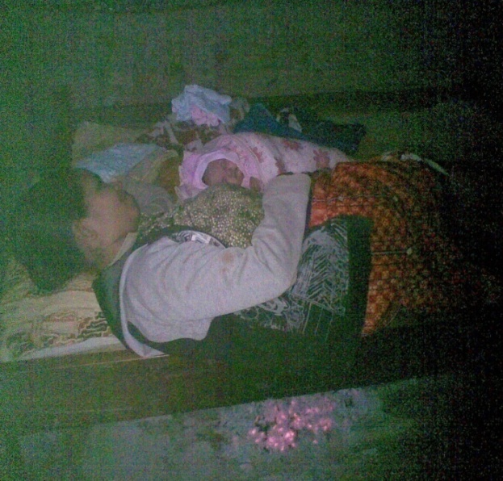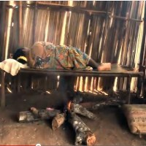
Gambar 1. Faktor Budaya/Tradisi Sei yang Ditemukan di Masyarakat

Gambar 2. Mewawancarai Responden Kasus di Rumah Responden
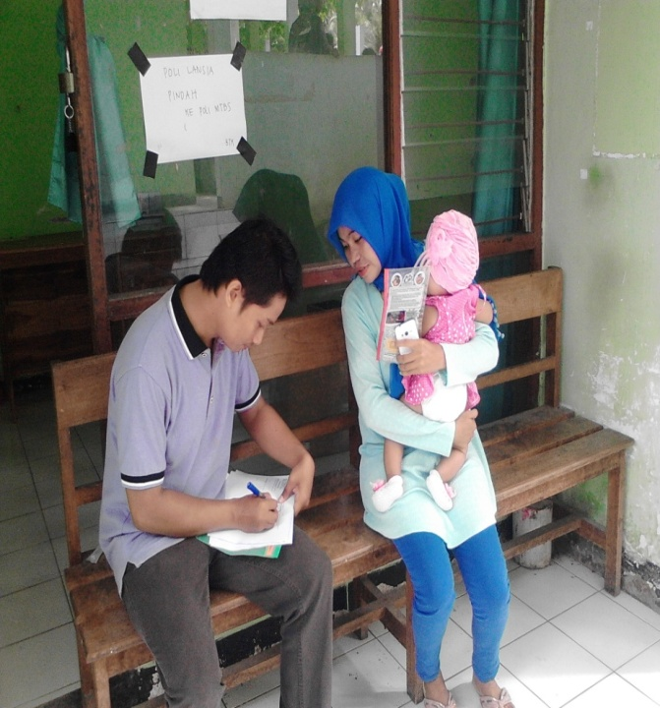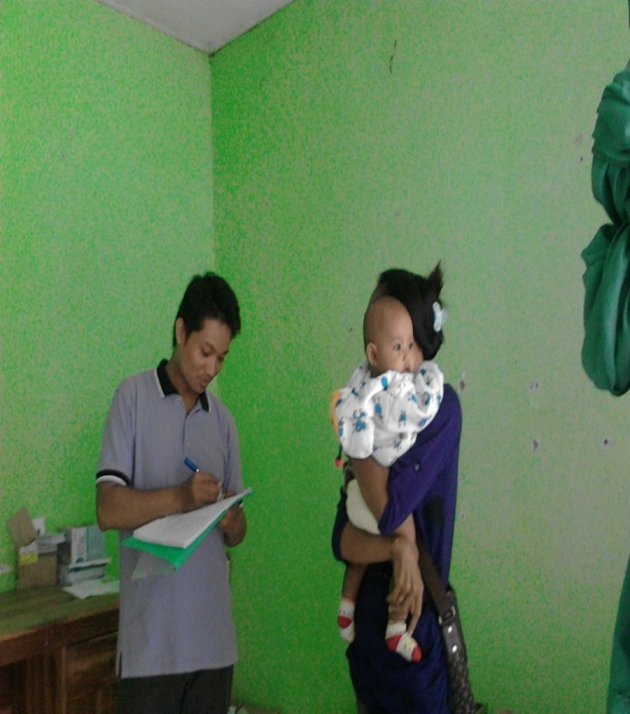
Gambar 3. Mewawancarai Responden Kontrol Saat Waktu Imunisasi di Puskesmas

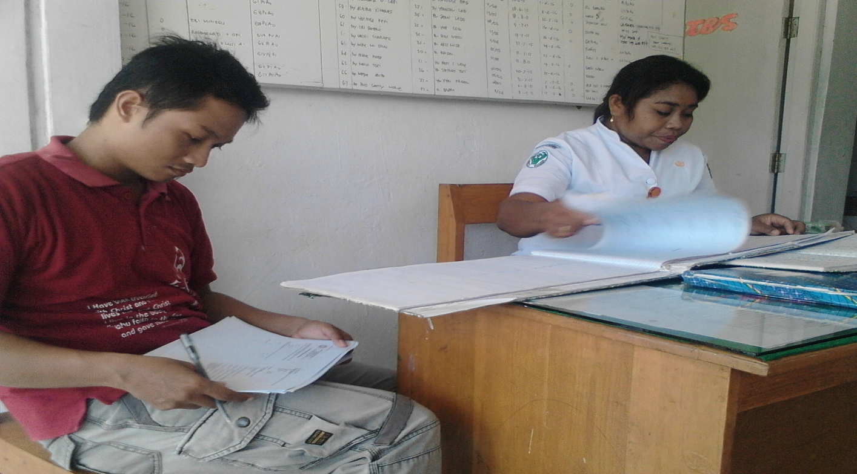
Gambar 4. Menyesuaikan Data Hasil Wawancara dengan Kartu Status Ibu dan Otopsi Verbal yang ada di Puskesmas

LAMPIRAN 6
SURAT –SURAT PENELITIAN DAN DAFTAR RIWAYAT HIDUP

DAFTAR RIWAYAT HIDUP

Nama : Andika Alexander Diaz Viera
NIM : 1411080010
Jenis Kelamin : Laki-laki
TTL : Kupang, 03 April 1991
Alamat : Jl. Lontar 46, Naikolan Kec. Maulafa, Kupang.
Agama : Kristen Katolik
Nama Orang Tua :
- Ayah : Joseph Hilarius Diaz Viera
- Ibu : Maria Goreti M. Karminah
Riwayat Pendidikan :
- TK Sta. Maria Goreti Naikolan Kupang : 1995 - 1997
- SDK St. Yoseph Naikoten II Kupang : 1997 - 2003
- SMPK St. Yoseph Naikoten II Kupang : 2003 - 2006
- SMA Negeri 3 Kupang : 2006 - 2009
- FKM UNDANA Kupang : 2009 - 2013
- Program Pascasarjana UNDANA Kupang : 2014 - 2016

